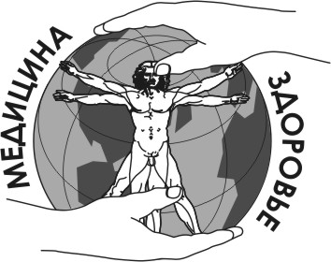
ПОСТ-РЕЛИЗ I МЕДИЦИНСКОГО ФОРУМА
«ЗДРАВООХРАНЕНИЕ И МЕДИЦИНА КУРОРТОВ КРЫМА»

Организаторы: ВЦ «Кавказ»
Министерство здравоохранения Республики Крым
Официальная поддержка:
Министерство курортов и туризма Республики Крым
ГБОУ ВПО «Ростовский государственный медицинский университет»
ГБОУ ВПО ВолгГМУ Минздрава России «Пятигорский медико-фармацевтический институт»

С 18 по 20 ноября в городе Ялта на выставочной площадке ГК «Ялта-Интурист» состоялся I медицинский форум «Здравоохранение и медицина курортов Крыма».
Форум является главным местом встречи врачей, производителей современного оборудования, представителей медицинского бизнеса. Это оптимальный способ для знакомства с современными достижениями медицинской науки и технологий, повышения уровня знаний каждого медицинского работника о новейших разработках. В специализированной выставочной экспозиции Форума «Здравоохранение и курортная медицина Крыма» приняли участие 50 компаний из различных регионов России.
Среди участников форума можно выделить таких крупных игроков медицинского рынка: «Елатомский приборный завод», ОКБ «Ритм» г. Таганрог, «Интерседжикал» г. Москва, ГК «Мадин» г. Н.Новгород, ГК «Medlex» г. Краснодар, представительство «Бека РУС» в Крыму «Бека Крым», ГК «Новая Сибирь» и их представительство в КФО «Территория чистоты Крым», Компания «Орторент», «BTL», «Bayer», «Нейрософт» г. Иваново, «Исток Аудио Трейдинг» г. Москва, «Медэксим Р», «ГИПРОЗДРАВ» - научно-проектный центр по объектам здравоохранения и отдыха», «Евромедсервис» г. Пятигорск, «Медкомплект» г. С. Петербург.
Основной частью мероприятия стала, деловая научная программа форума, главная задача которой - информирование участников рынка в области регулирования отрасли, законодательной базы, обращения лекарственных средств, а также получение актуальной информации практикующими врачами и медицинскими работниками о разработках ЛС и методах лечения заболеваний. В организации научной программы приняли участие ГБОУ ВПО «Ростовский государственный медицинский университет»; филиал ГБОУ ВПО ВолгГМУ Минздрава России «Пятигорский медико-фармацевтический институт»; Российское общество скорой медицинской помощи; Русское общество тазобедренного сустава; МОНИКИ им. М.Ф. Владимирского; Ростовское областное научно-медицинское общество ортопедов-травматологов; Московское областное научно-медицинское общество ортопедов-травматологов, НИИ детской курортологии, физиотерапии и медицинской реабилитации. В рамках научной программы прозвучало 70 научных докладов ведущих специалистов Министерства здравоохранения РФ, таких как, Багненко С.Ф., Ректор ПСПбГМУ им. акад. И.П. Павлова Минздрава РФ, главный внештатный специалист по скорой медицинской помощи Минздрава России, Тараканов А. В., заведующий кафедрой скорой медицинской помощи Ростовского ГМУ, член профильной комиссии по специальности «Скорая медицинская помощь» МЗ РФ; Мирошниченко А.Г., главный научный сотрудник ГБУ «Санкт-Петербургский научно-исследовательский институт скорой помощи имени И.И. Джанелидзе», главный внештатный специалист С.Петербурга; Миннуллин И.П., директор Института сестринского образования, зав. кафедрой скорой медицинской помощи и хирургии повреждений Первого Санкт-Петербургского государственного медицинского университета имени академика И.П.Павлова; , Завражнов А.А., заведующий кафедрой хирургии №1 ФПК и ППС Кубанского государственного медицинского университета, врач-хирург, д.м.н., главный хирург Краснодарского Края; Сикилинда В. Д., Заведующий кафедрой травматологии и ортопедии РостГМУ, д.м.н., профессор, председатель общества ортопедов-травматологов Ростовской области, Самодай В.Г., профессор, заведующий кафедрой травматологии, ортопедии и военно-полевой хирургии ВГМА им. Н.Н.Бурденко, Бабанин А.А., доцент, к.м.н., заведующий кафедрой анестезиологии-реаниматологии МА им. С.И. Георгиевского, Вовк Е.И., к.м.н., доцент кафедры клинической фармакологии и фармакотерапии, и скорой помощи, МГСУ.
В церемонии открытия Форума приняли участие Багненко С.Ф. - Ректор ПСПбГМУ им. акад. И.П. Павлова Минздрава РФ, главный внештатный специалист по скорой медицинской помощи Минздрава России, ОБОО «Скорой медицинской помощи», д.м.н., академик РАН; Могилевский А.А. – Помощник Председателя Совета министров Республики Крым, который от лица Голенко А.И. - министра здравоохранения Республики Крым, поприветствовал участников Форума и выразил надежду: «что широкий диалог, коллективный разум позволят выработать наиболее эффективные направления развития здравоохранения и курортной медицины».
При активном содействии как самого министерства здравоохранения Республики Крым, так и главных специалистов министерства здравоохранения РК, Форум принял профессионалов системы здравоохранения Крыма. Медицинские работники смогли ознакомиться с новейшими материалами и оборудованием, а также инструментами и препаратами, принять участие в научных конференциях, обучающих школах, циклах и мастер-классах, получить консультации ведущих российских врачей и специалистов. Повышение эффективности оказания медицинской помощи, обеспечение инновационного развития здравоохранения - темы, которые стали предметом обсуждения. В рамках конференций специалистам были представлены новейшие отечественные и зарубежные разработки в области травматологии-ортопедии, неврологии, вертебрологии, реабилитации, физиотерапии, сестринского дела, большое внимание было уделено проблемам оказания неотложной медицинской помощи, работе с наркотическими и психотропными препаратами.
В мероприятии приняли участие 1000 практикующих врачей, специалистов различных областей медицины, фармацевтических учреждений, лечебных и реабилитационных центров, санаторно-курортных комплексов. Медицинская общественность положительно оценивает проведение медицинского форума, о чем свидетельствует интерес не только у специалистов Республики Крым, но и специалистов всей России.
Поскольку Медицинский Форум «Здравоохранение и курортная медицина Крыма» проходит в Крымском федеральном округе впервые, организаторы и участники мероприятия возлагают на нее серьезные надежды. Организаторы уверенны, что теперь информационно-практическое мероприятие станет ежегодным, и будет привлекать все больше и больше участников.

ОРГКОМИТЕТ ФОРУМА:
телефон: (928) 355-24-45, (978) 892-79-84 – руководитель проекта Куранова Олеся Александровна
E-mail: kavkaz-expo@mail.ru, www.kavkaz-expo.ru ;

Генеральный информационный партнер Официальный информационный партнер
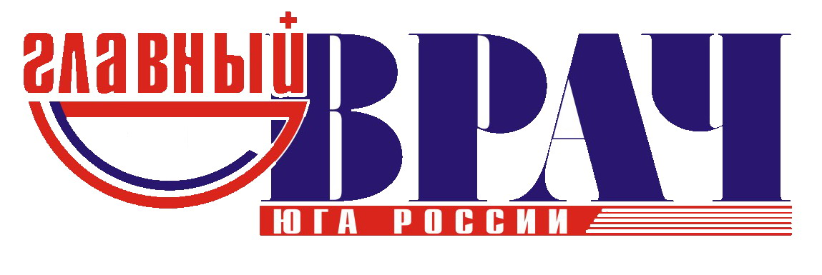
Научный информационный партнер
